二次函数与图形结合的面积问题探究

问题诱发助学单（课前完成）

一、平面直角坐标系中，只要已知了三角形三顶点坐标的坐标，都可以求出三角形面积吗？

请你试一试：

1、已知A（-3,0）、B（0,3）、C（5,0） 2、已知A（-3,2）、B（0,5）、C（5,2）

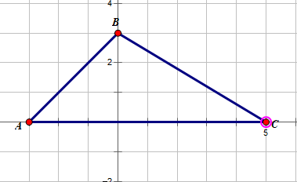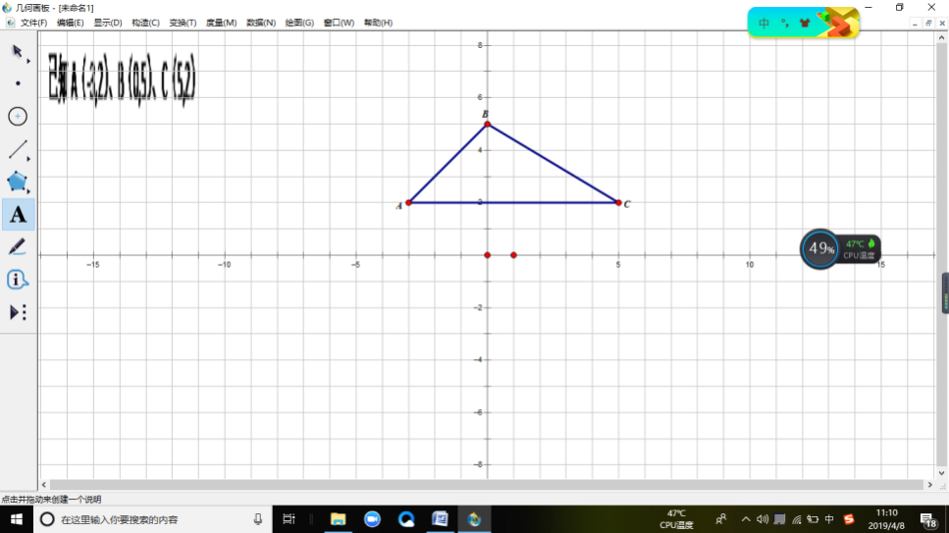

3、已知A（-3,2）、B（0,5）、C（-3,-3） 4、已知A（-2,-1）、B（1,3）、C（2,1）

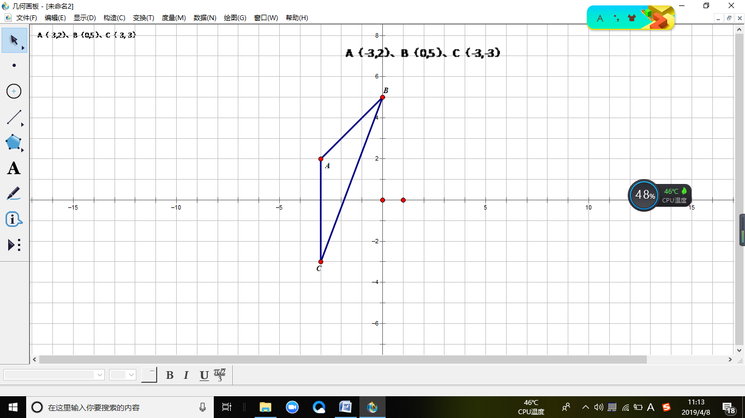 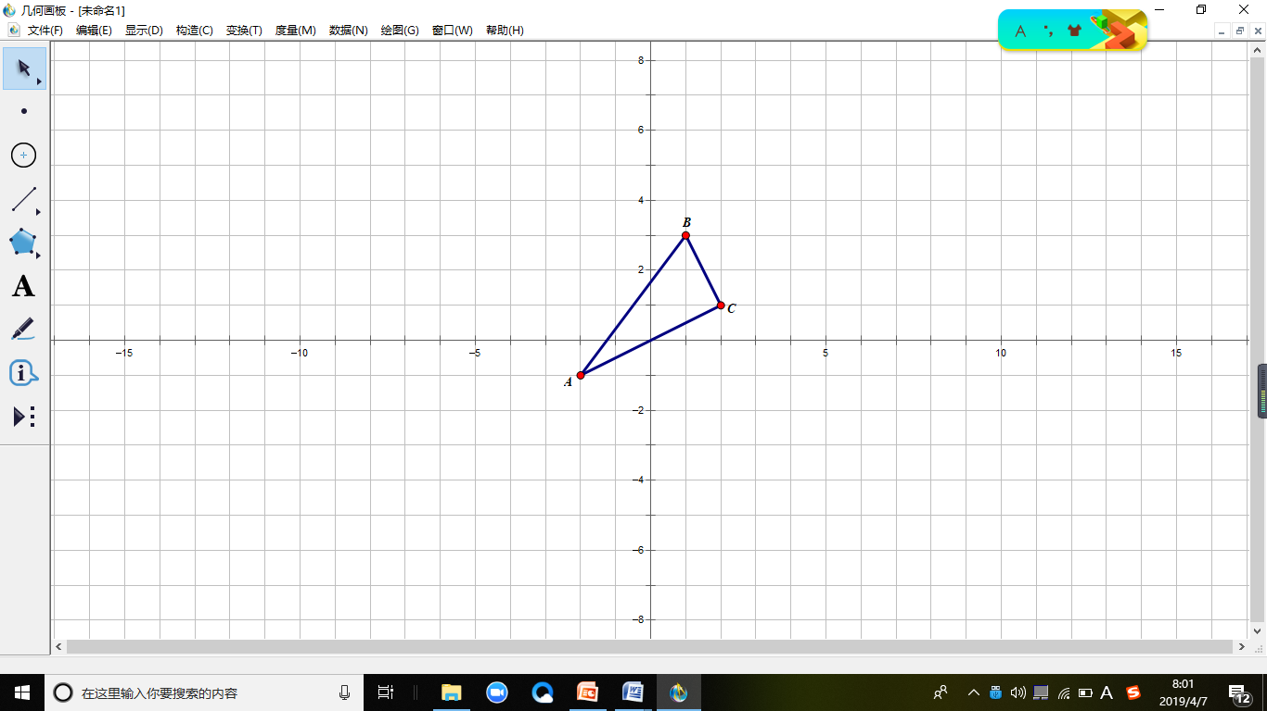

思考：上面哪类三角形的面积更好求？

答：__________________________________________________________________________

二、请用尽量多的方法再次解这道题，再次总结在一次函数与反比例函数结合的题目中与面积相关的试题的解决办法。

（一）经典案例总结：

1、（2016成都）19．（10分）如图，在平面直角坐标*xOy*中，正比例函数*y*＝*kx*的图象与反比例函数*y*＝菁优网-jyeoo的图象都经过点*A*（2，﹣2）．

（1）分别求这两个函数的表达式；

（2）将直线*OA*向上平移3个单位长度后与*y*轴交于点*B*，与反比例函数图象在第四象限内的交点为*C*，连接*AB*，*AC*，求点*C*的坐标及△*ABC*的面积．

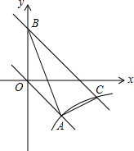







**思考：（1）在求**△*ABC*的面积时，你有先求出A、B、C的坐标吗？必须求吗？

（2）你用了多少种方法解决这道题，哪种最优？但各种方法之间有共性吗？

三、你能将上面总结的方法迁移应用到“主要以二次函数为主要背景”的题目中吗？

（一）尝试用多种方法解决下面的问题，并比较哪种最优。

1、如图，在平面直角坐标系中，二次函数的图象交坐标轴于A（﹣1，0），B（4，0），C（0，﹣4）三点，点P是直线BC下方抛物线上一动点。动点P运动到什么位置时，△PBC面积最大，求出此时P点坐标和△PBC的最大面积．

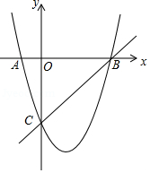

以下是备用图：









思考：（1）在表示△PBC的面积时，你需要P、B、C三点的坐标吗？

（2）此题与（2016成都）19题有什么区别？又有什么联系吗？

（3）相对（2016成都）19题，你有什么新的方法吗？

四、你能用前面总结的方法解决下面关于面积的问题吗？你会不会又总结出新表示三角形面积的方法？

1、（2015成都中考28．）如图，在平面直角坐标系*xOy*中，抛物线*y*＝*ax*2﹣2*ax*﹣3*a*（*a*＜0）与*x*轴交于*A*，*B*两点（点*A*在点*B*的左侧），经过点*A*的直线*l*：*y*＝*kx*+*b*与*y*轴交于点*C*，与抛物线的另一个交点为*D*，且*CD*＝4*AC*．

（1）直接写出点*A*的坐标，并求直线*l*的函数表达式（其中*k*，*b*用含*a*的式子表示）；

（2）点*E*是直线*l*上方的抛物线上的一点，若△*ACE*的面积的最大值为菁优网-jyeoo，求*a*的值；

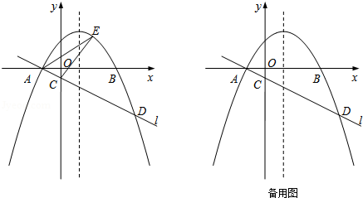

五、议一议：

（一）以上我们出现了三类问题：

①“已知三角形三顶点坐标求三角形面积”；

②“一次函数与反比例函数结合的题目中与三角形面积相关的问题”；

③“二次函数为主要背景的题目中与三角形面积相关的问题”。

通过本节课的探讨你能总结它们之间的联系吗？你能发现解决“函数背景下的三角形面积问题”的基本方法是什么吗？

2、你能用类似的方法来研究其他类型的问题吗?比如“以二次函数为主要背景的平行四边形顶点存在问题”（如2015成都中考28．第（3）问）等。打算如何研究？能设计出研究方案吗？

六、课后练习

2、（2018成都中考28）如图，在平面直角坐标系*xOy*中，以直线*x*＝菁优网-jyeoo对称轴的抛物线*y*＝*ax*2+*bx*+*c*与直线*l*：*y*＝*kx*+*m*（*k*＞0）交于*A*（1，1），*B*两点，与*y*轴交于*C*（0，5），直线*l*与*y*轴交于点*D*．

（1）求抛物线的函数表达式；

（2）设直线*l*与抛物线的对称轴的交点为*F*，*G*是抛物线上位于对称轴右侧的一点，若菁优网-jyeoo＝菁优网-jyeoo，且△*BCG*与△*BCD*面积相等，求点*G*的坐标；

**（选做）**（3）若在*x*轴上有且仅有一点*P*，使∠*APB*＝90°，求*k*的值．

